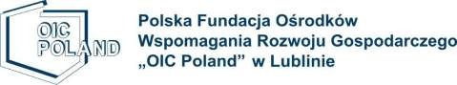

**ΤΟ ΣΧΕΔΙΟ ΑΥΤΌ ΧΡΗΜΑΤΟΔΟΤΗΘΗΚΕ ΜΕ ΤΗΝ ΥΠΟΣΤΗΡΙΞΗ ΤΗΣ ΕΥΡΩΠΑΪΚΗΣ ΕΠΙΤΡΟΠΗΣ. Η ΠΑΡΟΥΣΑ ΔΗΜΟΣΙΕΥΣΗ (ΑΝΑΚΟΙΝΩΣΗ) ΔΕΣΜΕΥΕΙ ΜΟΝΟ ΤΟΝ ΣΥΝΤΑΚΤΗ ΤΗΣ ΚΑΙ Η ΕΠΙΤΡΟΠΗ ΔΕΝ ΕΥΘΥΝΕΤΑΙ ΓΙΑ ΤΥΧΟΝ ΧΡΗΣΗ ΤΩΝ ΠΛΗΡΟΦΟΡΙΩΝ ΠΟΥ ΠΕΡΙΕΧΟΝΤΑΙ ΣΕ ΑΥΤΗΝ.**

**ΑΡΙΘΜΟΣ ΕΡΓΟΥ: 2016-1-PL01-KA201-026801**

DEVELOPING FUTURE CAREERS THROUGH

PERSONALISED GUIDANCE - guidEU

**Zespół Szkół Ogólnokształcących w Dęblinie**

**CPR Plurilingüe**

**Nuestra Sra del Carmen**

**guidEU**

**www.guideu.net**